МИНОБРНАУКИ РОССИИ

Федеральное государственное бюджетное образовательное учреждение высшего образования

НИЖЕГОРОДСКИЙ ГОСУДАРСТВЕННЫЙ ТЕХНИЧЕСКИЙ

УНИВЕРСИТЕТ им. Р.Е.АЛЕКСЕЕВА

Институт радиоэлектроники и информационных технологий

Кафедра информатики и систем управления

ARP протокол

(наименование темы проекта или работы)

ЛАБОРАТОРНАЯ РАБОТА №3

(ОТЧЁТ по лабораторной работе)

по дисциплине

______________Сети и телекоммуникации_____________

(наименование дисциплины)

Вариант № 5

РУКОВОДИТЕЛЬ:

________________ ____________________ Гай В.Е.

(подпись) (фамилия, и.,о.)

СТУДЕНТ:

________________ ____________________ Марчус К.Р.

(подпись) (фамилия, и.,о.)

______________________

(шифр группы)

Работа защищена «___» ____________

С оценкой ________________________

Нижний Новгород 2021

# Задание

Для экспериментов использовать схему из первой лабораторной работы. Все ip-адреса (или маски) необходимо поменять так, чтобы адрес сети у всех компьютеров был один. Все действия должны быть выполнены в симуляторе сетей CORE.

Часть 1. Формирование запроса и получение ответа

1. Начать захват пакетов при помощи WireShark.

2. Сформировать кадр ARP-запроса с помощью утилиты PackETH и отправить его в сеть (компьютеры выбрать самостоятельно).

3. Убедиться, что был получен кадр ARP-ответа, соответствующий посланному запросу. Захваченные пакеты сохранить для отчета. Вывести arp таблицу (команда «arp»).

4. Прекратить захват пакетов.

Часть 2. ARP-спуфинг

1. Выделить на схеме и обозначить три компьютера: A, B, Сервер.

2. Подготовить кадр ARP-ответа, направляемый Сервером хосту А с помощью программы PackETH. Кадр должен быть составлен так, чтобы MAC-адресу Сервера соответствовал IP-адрес хоста В. Вывести arp таблицу на хосте А. Отправить сформированный пакет от Сервера хосту А.

# Структура собранной схемы

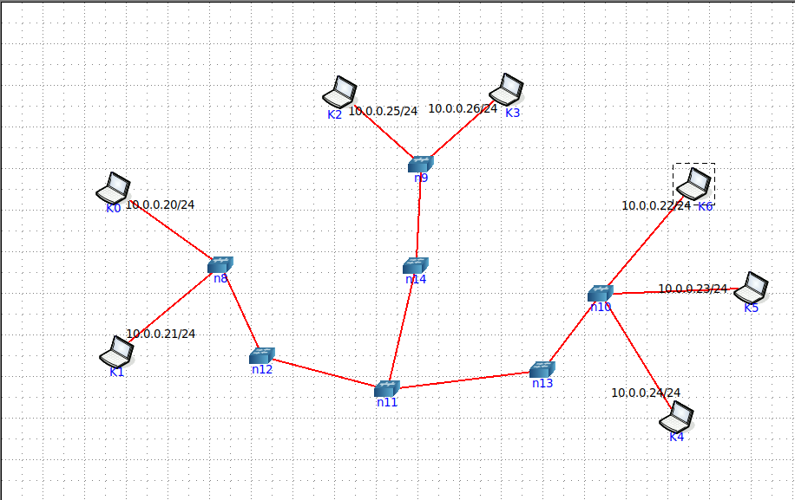

# Часть 1. Формирование запроса и получение ответа

Открываем packeth



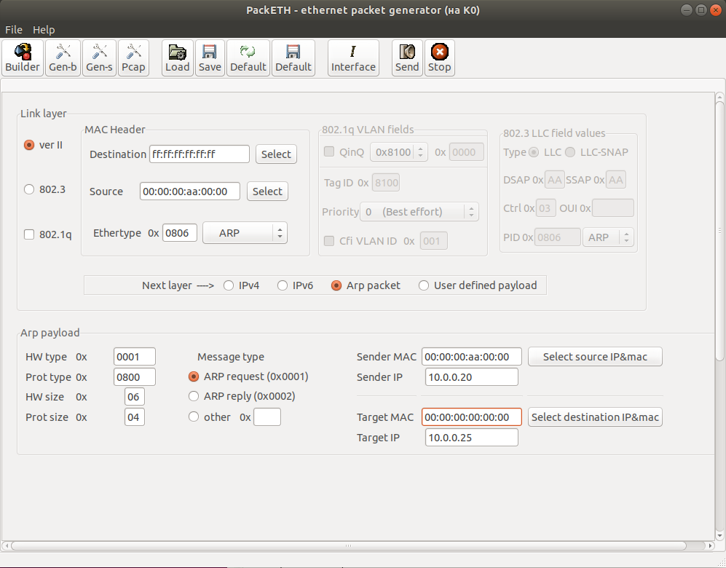

Узнаем МАС-адрес К0

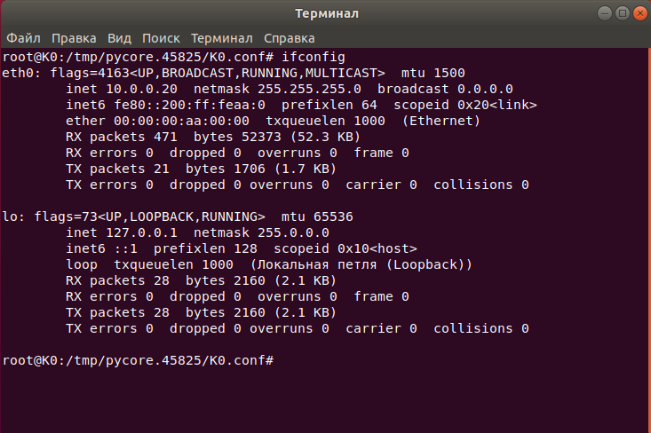

Захватываем пакеты и отправляем сообщения с одного компьютера (К0) на другой (К2)

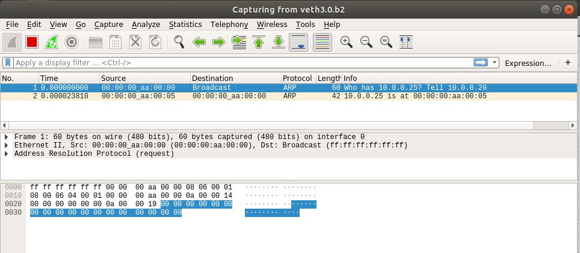

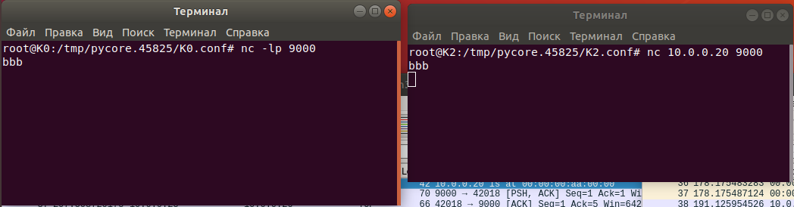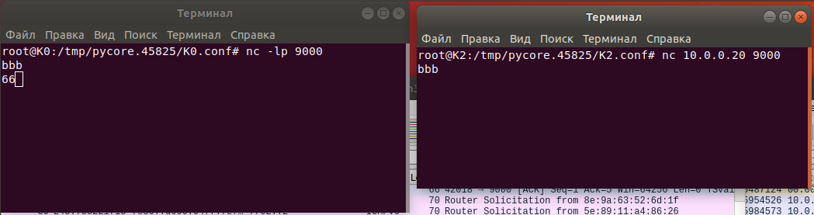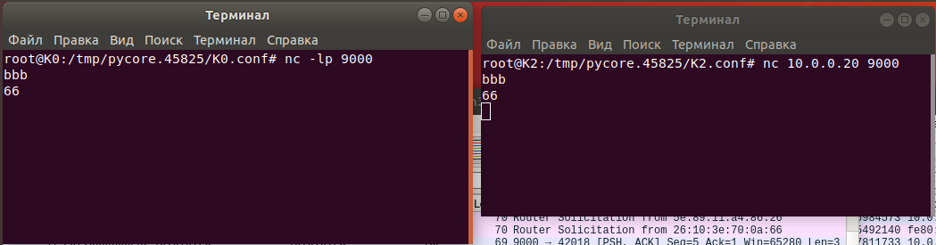

# Часть 2. ARP-спуфинг

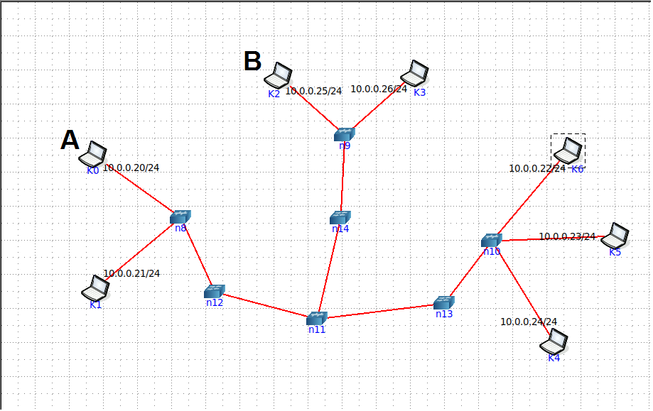

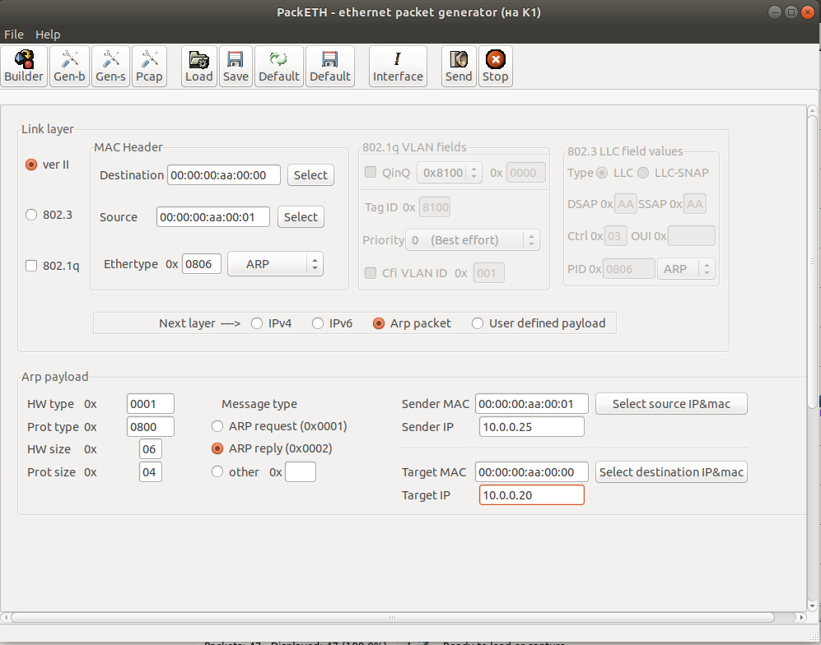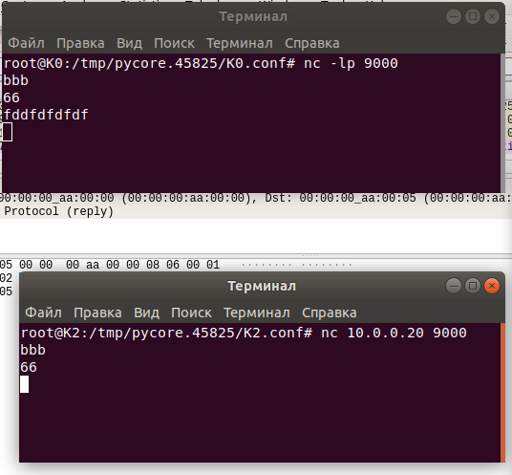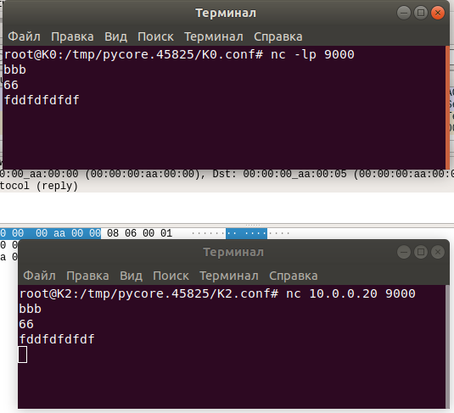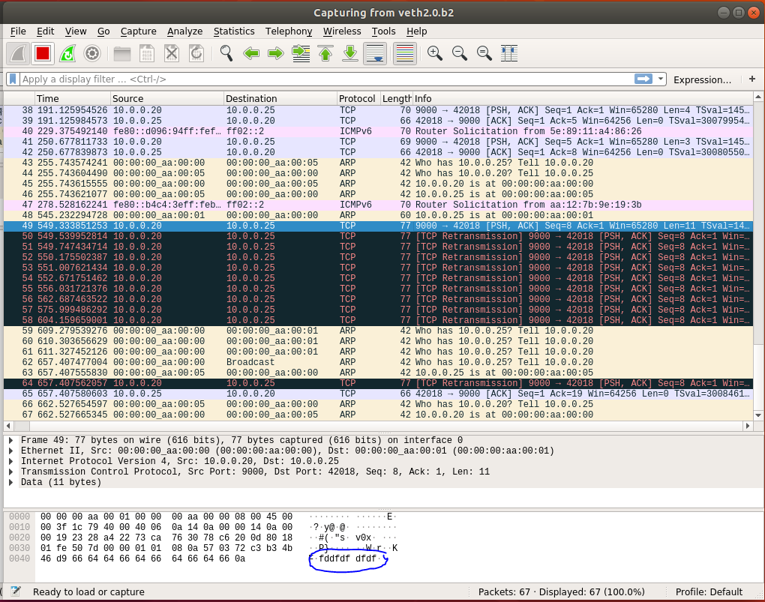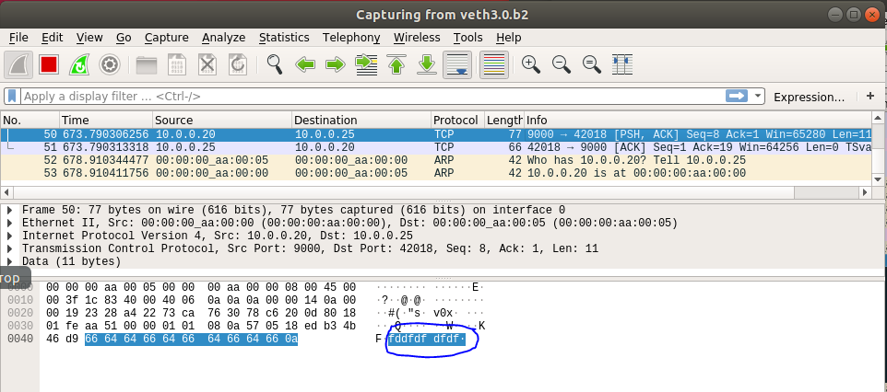

# Вывод

Освоены навыки по перехвату сетевых пакетов при помощи Packeth.